Гүйцэтгэх ажил: 1-4

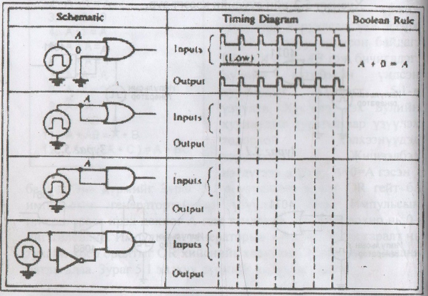

4.

3.

2.

1.

AND gate A*A=A

A

G

Or gate A*A’=0

A

G

Or gate A+A=A

A

G

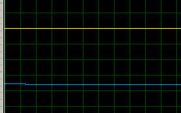

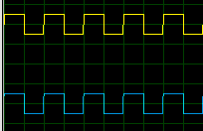

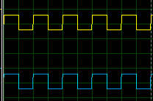

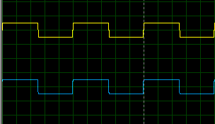

Гүйцэтгэх ажил: 5

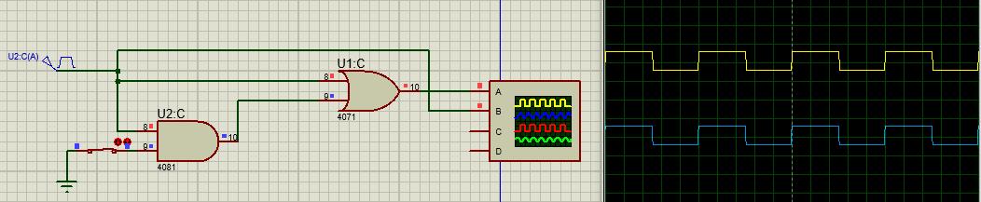 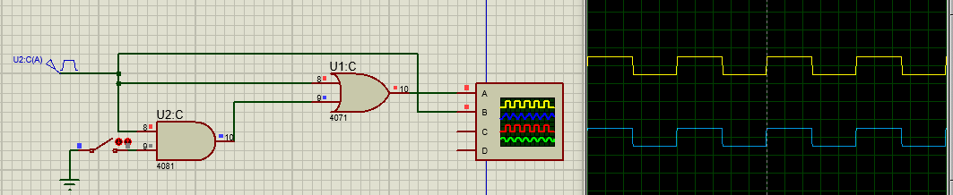

B=1 үед

B=0 үед

Гүйцэтгэх ажил 6:

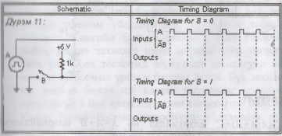

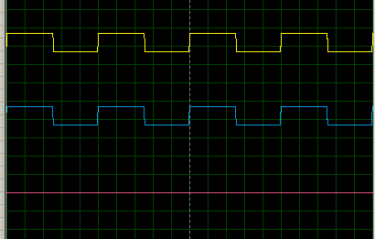

Гүйцэтгэх ажил 7:

|  |  |  |  |
| --- | --- | --- | --- |
| оролт | | | гаралт |
| C | B | A | X |
| 0 | 0 | 0 | 5 |
| 0 | 0 | 1 | 5 |
| 0 | 1 | 0 | 0 |
| 0 | 1 | 1 | 5 |
| 1 | 0 | 0 | 0 |
| 1 | 0 | 1 | 0 |
| 1 | 1 | 0 | 0 |
| 1 | 1 | 1 | 0 |

Гүйцэтгэх ажил 8:

|  |  |  |  |
| --- | --- | --- | --- |
| оролт | | | гаралт |
| C | B | A | X |
| 0 | 0 | 0 | 5 |
| 0 | 0 | 1 | 5 |
| 0 | 1 | 0 | 0 |
| 0 | 1 | 1 | 5 |
| 1 | 0 | 0 | 0 |
| 1 | 0 | 1 | 0 |
| 1 | 1 | 0 | 0 |
| 1 | 1 | 1 | 0 |

Гаралтын утга адилхан байгаа учраас адилхан логик гүйцэтгэж байна гэж бодож байна.